1.Cоздали 5 веток

Master – главная

image_2, table_2, result_2, ira – дополнительные ветки

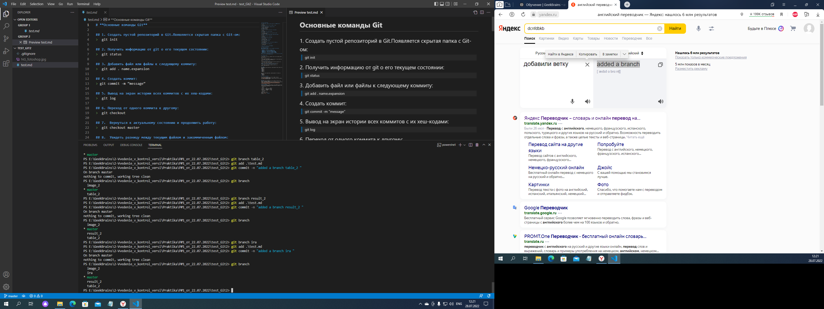

2.Слияние ветки master с веткой image_2

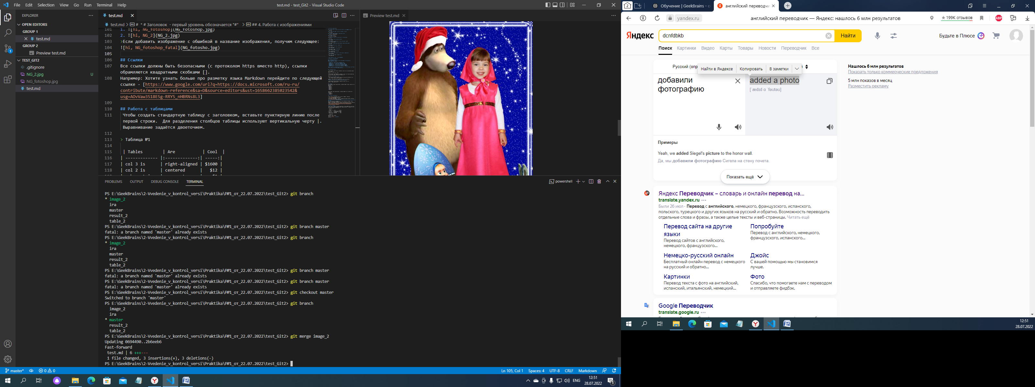

3.Удаляем ветку image_2

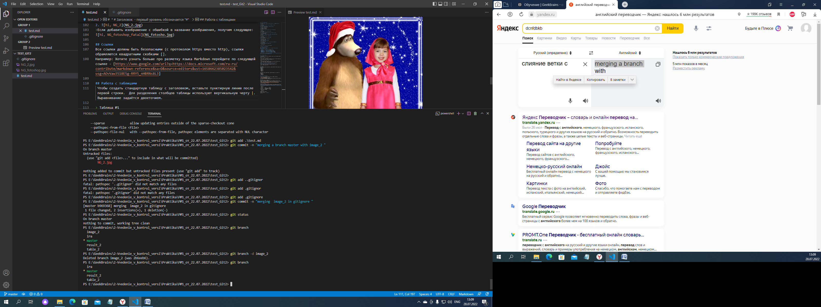

4.Слияние веток master и table_2. При слиянии веток выдает ошибку.

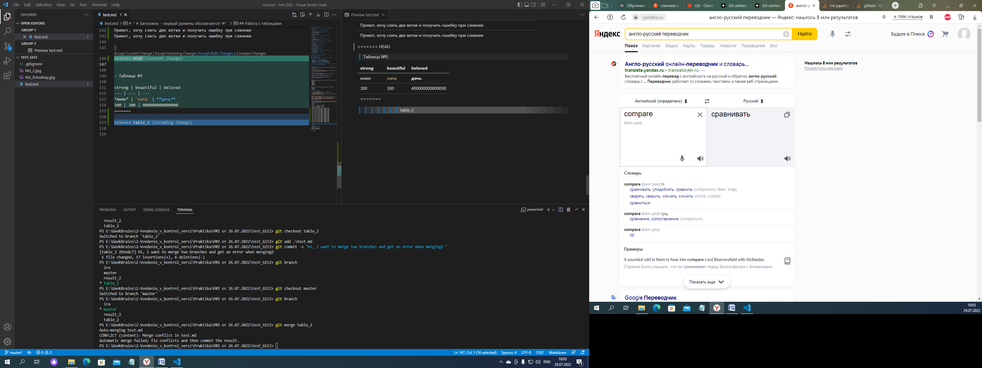

Произвели слияние веток при сохрани обоих и удали ветку table_2

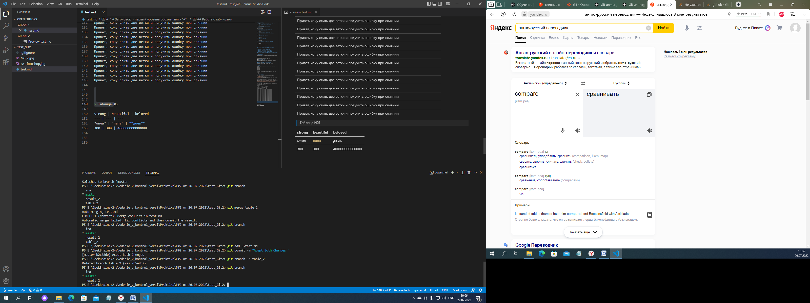

Изменяем последний коммит, так как он неверный, сливаем две ветки ira и result_2

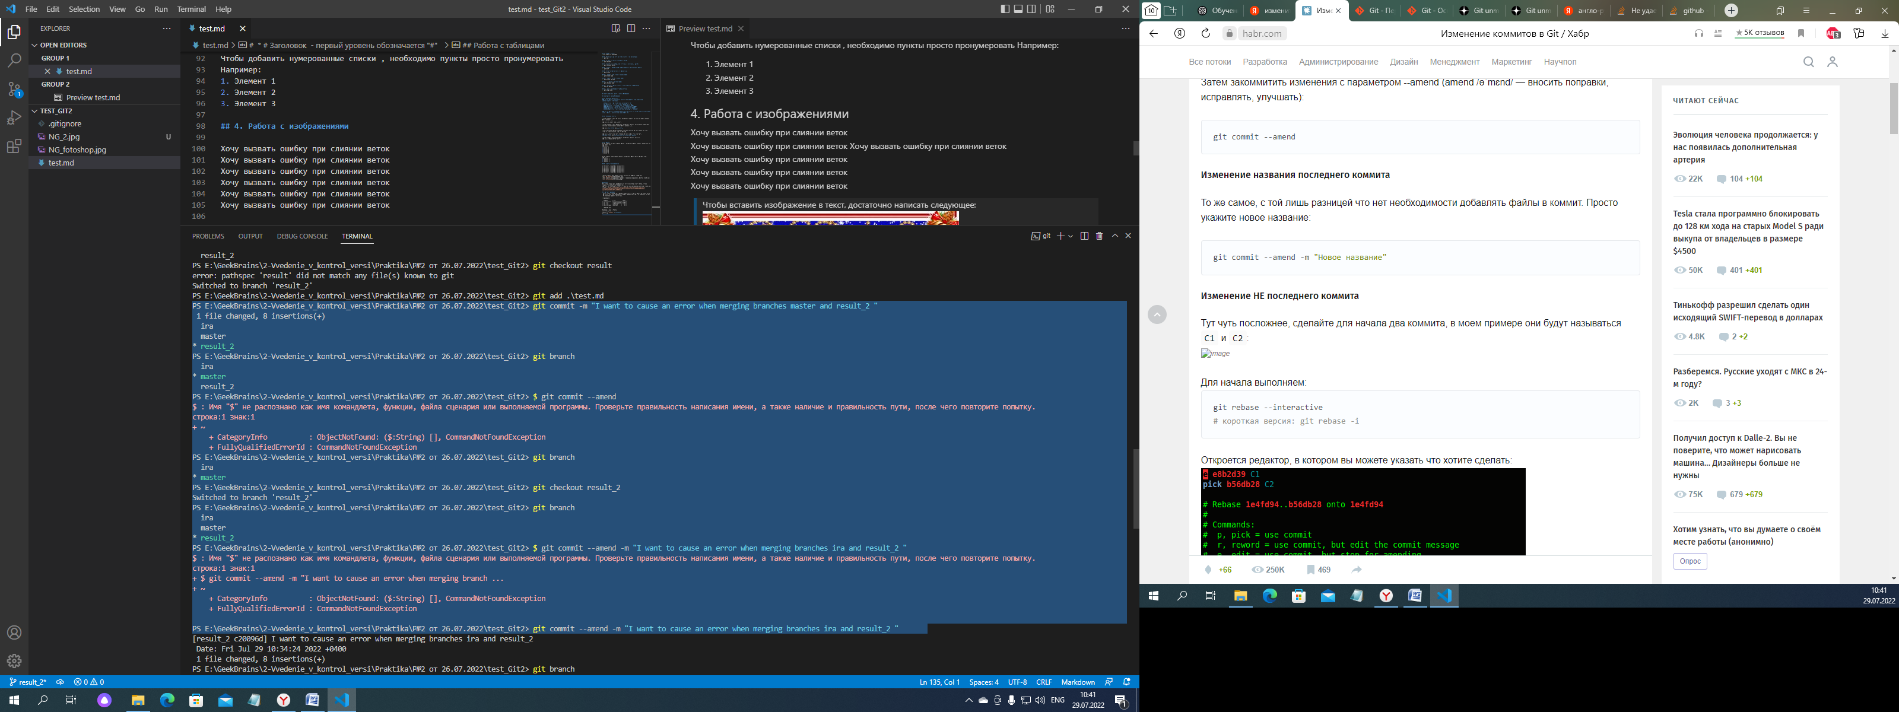

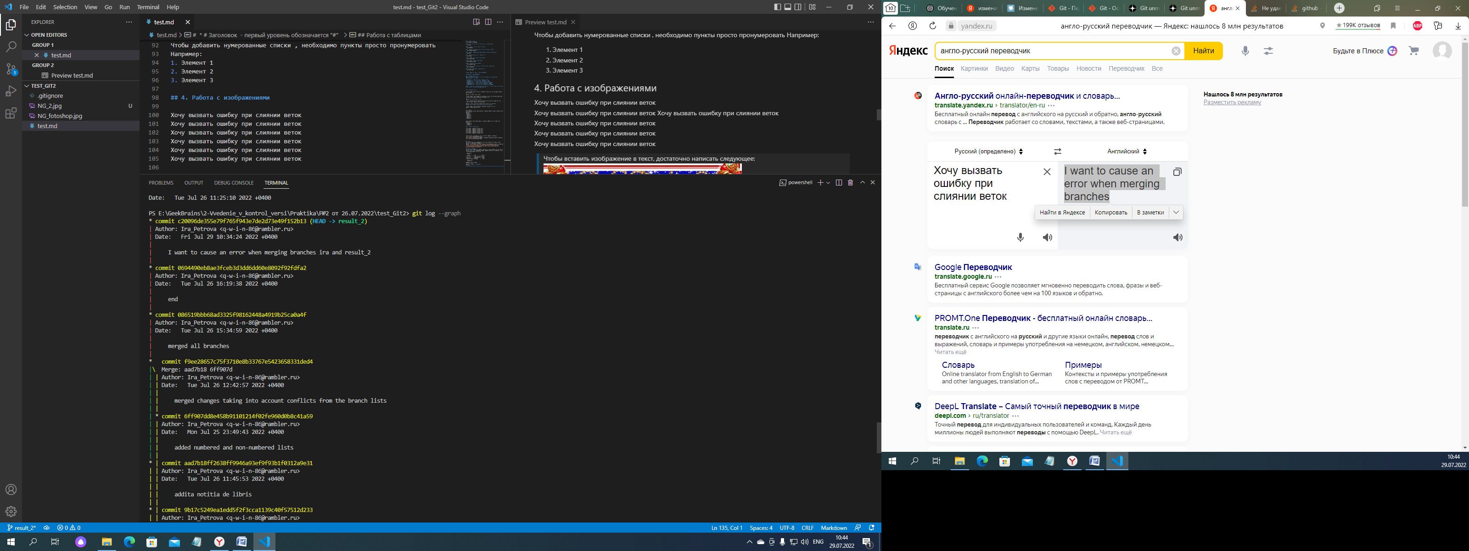

Слияние веток ira c result_2 с ошибкой

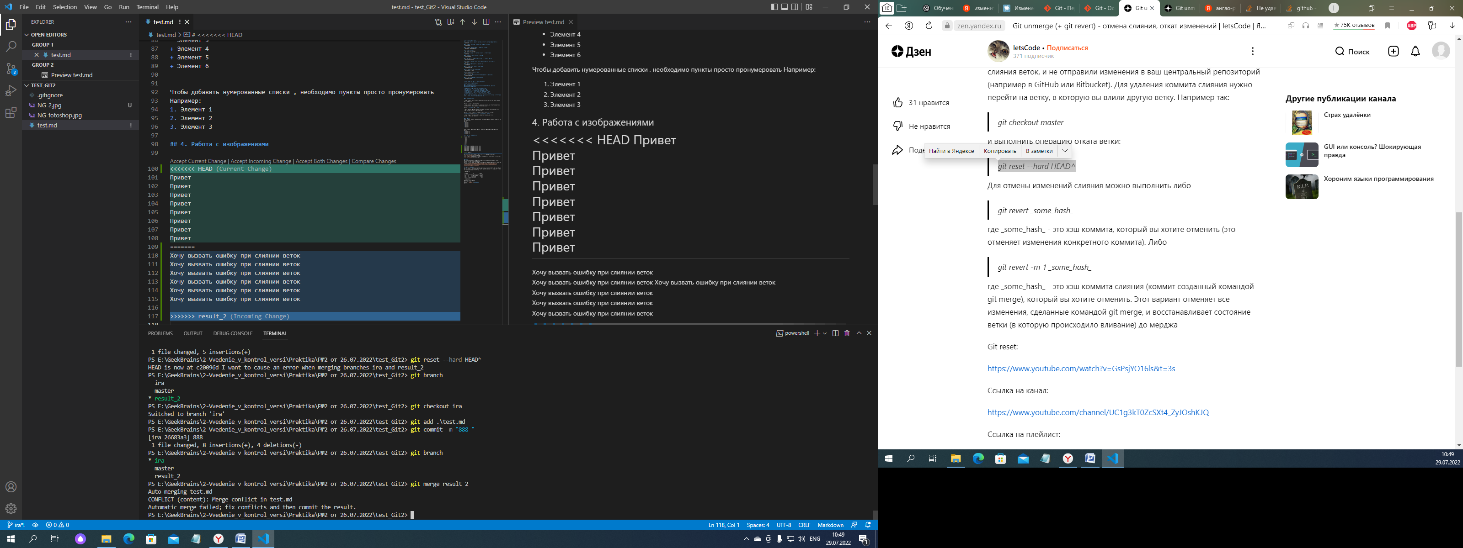

Объединили ветки ira c result_2 , удалили ветку result_2

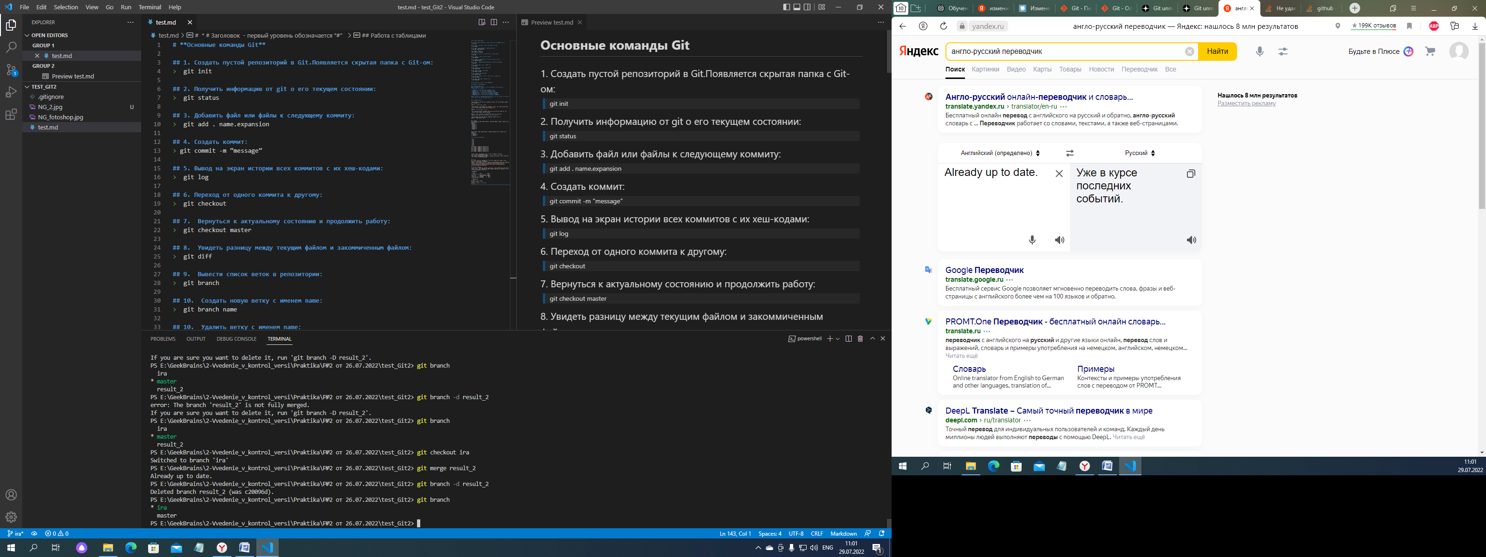

Git log --graph

